专题20 中国地理
【2020年高考真题】
（2020年江苏卷）城市群在参与国际竞争与合作，支撑全国经济增长，推进区域协调发展等方面具有重要作用。目前我国已建设19个国家级城市群。图8为“我国城市群空间分布示意图”。读图回答15~16题。
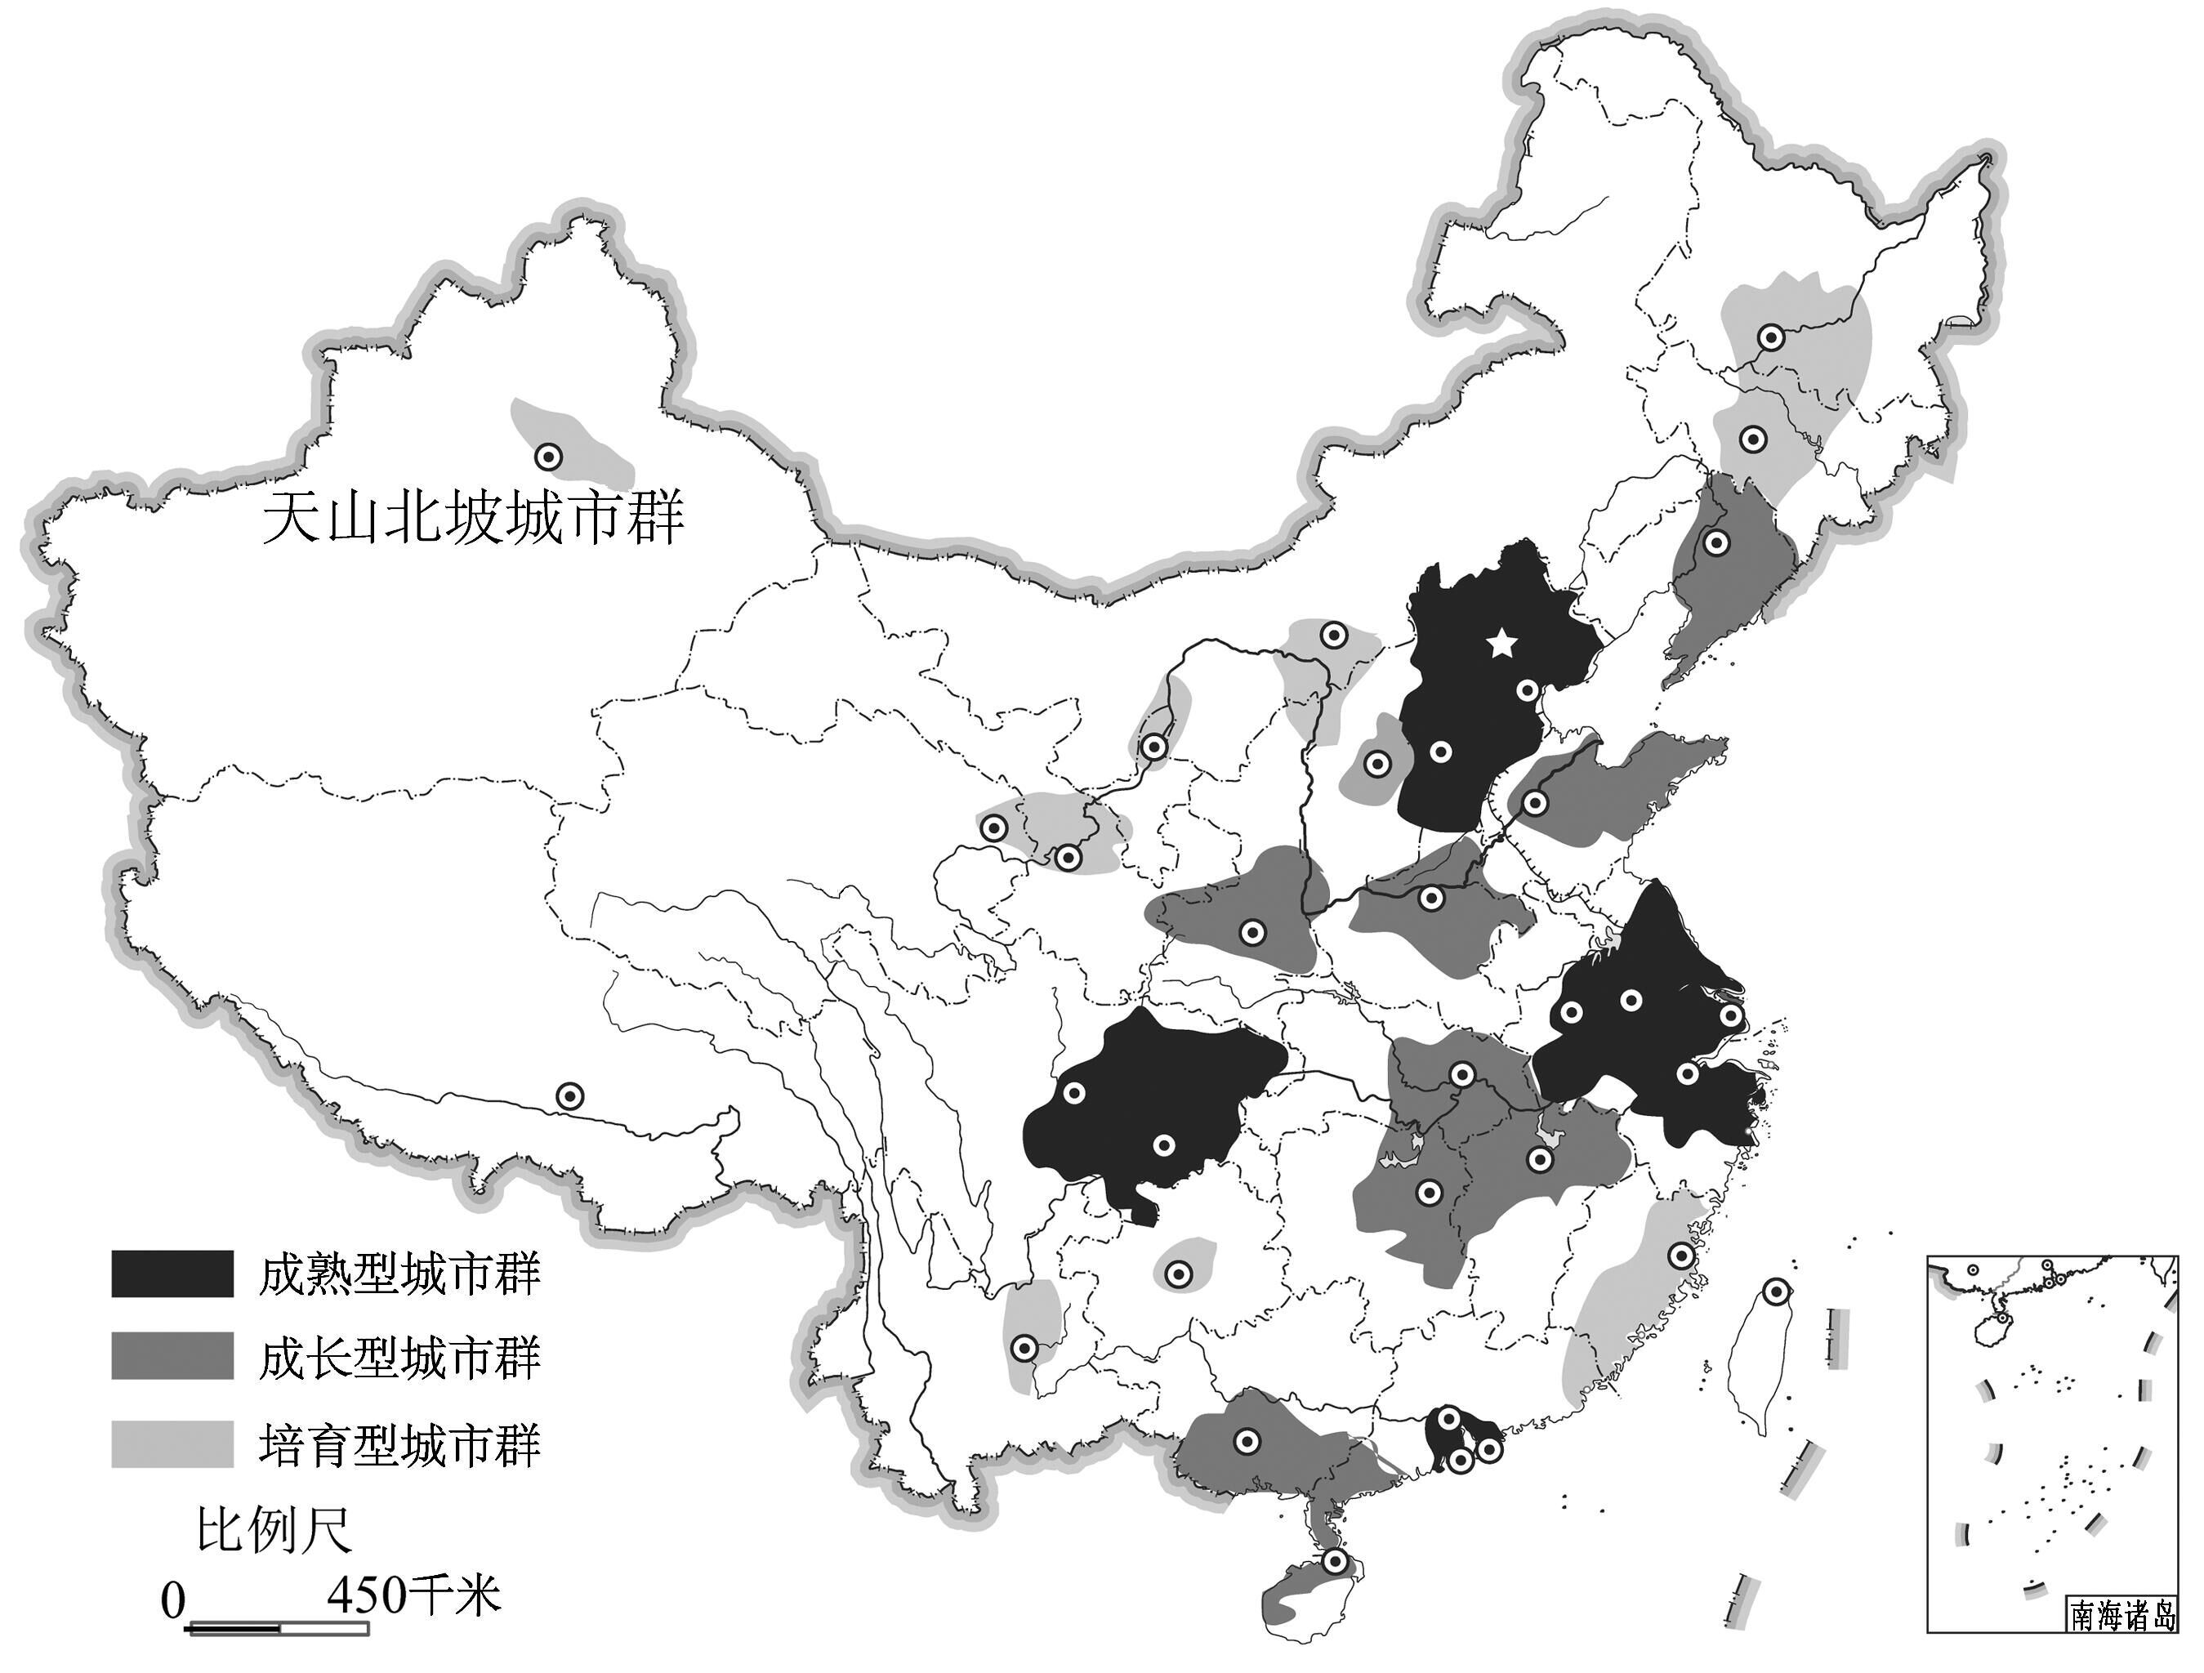
图8
15．我国城市群空间分布的主要特点是（ ）
A．成熟型城市群分布于东部沿海 B．成长型城市群分布于中部地区
C．培育型城市群分布于西部地区 D．主要分布于胡焕庸线以东地区
16．符合天山北坡城市群发展定位的是（ ）
A．推动国家经济发展的新引擎 B．“一带一路”重要的综合性枢纽
C．联系各大城市群的重要节点 D．国家高新技术产业的先行高地
【答案】15．D 16．B
【解析】15．读图可以看出，西部地区也有成熟型城市群，A错误。东部地区也有成长型城市群，B错误。东部和中部地区也有培育型城市群，C错误。读图可以看出，由于胡焕庸线（黑河—腾冲一线）以东地区人口密度大，所以，我国城市群主要分布于胡焕庸线以东地区，D正确。故选D。
16．天山北坡城市群位于“陆上丝绸之路”的枢纽位置，所以，天山北坡城市群发展定位应该是“一带一路”重要的综合性枢纽，B正确。与东部城市群相比，天山北坡城市群发展相对落后，并不是推动国家经济发展的新引擎，A错误。天山北坡城市群地处西北地区，与各大城市群联系不便，C错误。与东部城市群相比，天山北坡城市群发展相对落后，技术水平相对低，并不是国家高新技术产业的先行高地，D错误。故选B。
【点睛】城市形成和发展的区位条件：
自然条件：气候、地形、土壤、河流
社会经济条件：人口、交通、资源、开发历史、政治等
（2020年江苏卷）我国粮食产量自2004年以来连续16年增长，有效保障了国家粮食安全。图9为“我国不同区域三个年份粮食产量占比图”。读图回答17~18题。
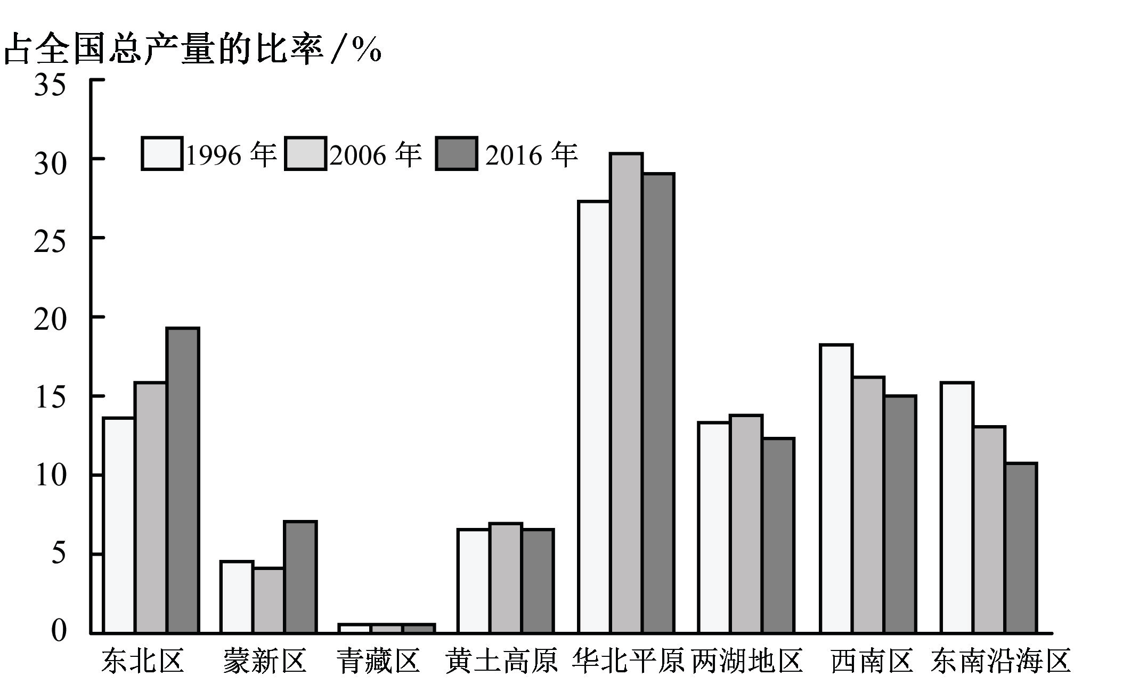
图9
17．下列区域中，对我国粮食安全贡献不断增大的是（ ）
A．华北平原 B．东北区 C．西南区 D．东南沿海区
18．制约蒙新区粮食生产地位进一步提升的主要因素是（ ）
A．土地资源 B．水资源 C．经营规模 D．机械化水平
【答案】17．B 18．B
【解析】17．读图可知，东北地区1996年、2006年、2016年三个年份粮食产量占全国总产量的比率不断提高，说明东北地区对我国粮食安全贡献不断增大，B正确。华北地区三个年份的粮食产量占全国总产量的比率先升高后降低，A错误。西南区和东南沿海两个地区三个年份的粮食产量占全国总产量的比率均为持续降低，CD错误。故选B。
18．蒙新区地处我国西北内陆干旱半干旱气候区，水资源缺乏，制约粮食生产地位进一步提升，B正确。土地资源、经营规模和机械化水平均不是最主要的制约因素，ACD错误。故选B。
【点睛】农业区位因素：
自然条件：气候（光照、热量、降水、昼夜温差）地形、土壤、水源
社会经济条件：市场、交通、劳动力、科技、政策、经验
（2020年新高考浙江卷）下表为2019年我国四大地区部分指标统计表。完成6、7题。
指 标 | 四大地区
指 标 | 甲 | 乙 | 丙 | 丁
土地面积占全国比例（%） | 8.2 | 10.7 | 9.5 | 71.6
人口占全国比例（%） | 7.7 | 26.5 | 38.6 | 27.2
人均GDP（万元） | 4.7 | 5.9 | 9.4 | 5.4
注：数据未包括我国香港、澳门特别行政区和台湾省。
6．甲、乙、丙、丁中代表中部地区的是（ ）
A．甲 B．乙 C．丙 D．丁
7．我国四大地区中（ ）
A．东北地区工业以先进制造业为主体 B．西部地区处于低水平均衡发展状态
C．中部地区的城市化水平低于东北地区 D．东部地区第一产业比重高于西部地区
【答案】6．B 7．C
【解析】6．我国各地的社会发展具有明显的差异,根据各地的自然条件、经济基础、发展水平和对外开放程度分为东部地区、东北地区、中部地区和西部 地区。一般人均GDP反映地区经济发达程度，丙地人均GDP最高，经济最发达，应该是我国东部地区；西部地区面积广大，土地面积占全国比例达到71.6%，丁是西部地区；甲、乙地区应该为东北地区、中部地区，东北地区人口少，占全国比重低，故甲是东北地区，乙是中部地区，B正确，ACD错误。故选B。
7．先进制造业要依靠发达的技术作为基础，东北地区技术不发达，应该致力于老工业基地改造，产业机构多元化，先进制造业在东部地区，A错误。西部地区自然条件、社会经济条件差异大，不可能均衡发展，B错误。东北地区地广人稀，农业生产机械化程度高，是中国著名的老工业基地，工业发展早、工业化进程快，故东北地区城市化水平高于中部，C正确。西部地区有中国的商品棉、商品粮基地，还是特色农产品基地，东部第一产业比重低于西部地区，D错误。故选C。
【点睛】解答此题关键是判断出表中四大地区具体名称和位置，四大地区是指我国四大经济区，而不是初中地理我国四大分区（南方、北方、西北和青藏地区），四大经济区包括东部，西部，中部和东北地区，根据第2问的选项也可以判断出来。所以对应试题组形式的选择题，需要学会整体把握和分析问题。

【2020年高考模拟题】
（2020·江苏省高三三模）下表为黄河干流主要水文监测站实测流量统计表。图为黄河部分干流水文监测站和水利枢纽位置示意图。读图完成下面小题。
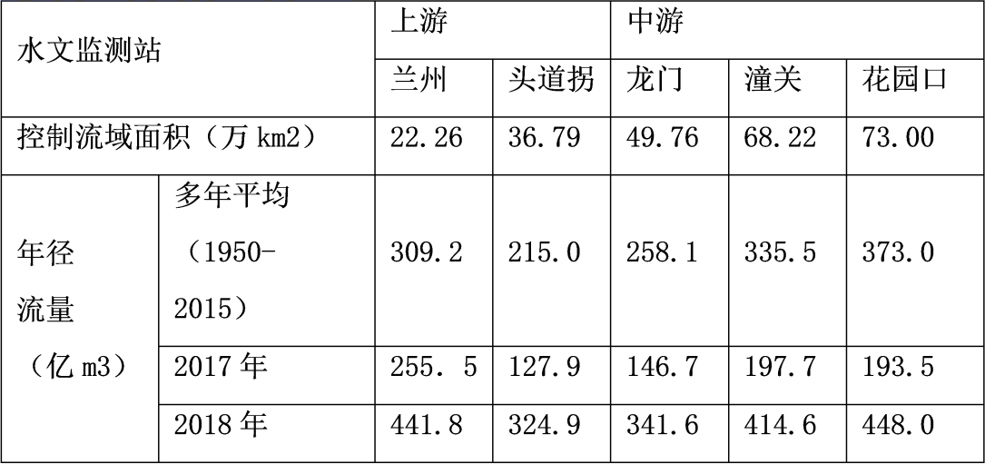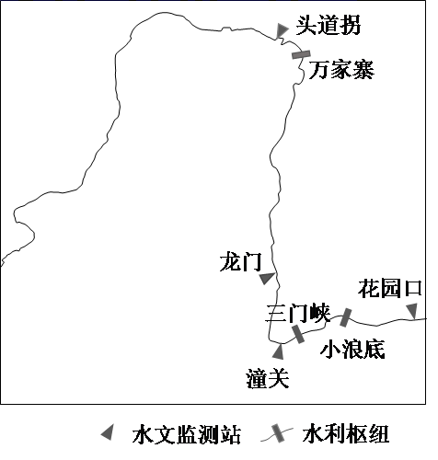
1．下列水文监测站中，年输沙量最大的是
A．头道拐 B．龙门 C．潼关 D．花园口
2．导致2018年黄河干流年径流量变化的主要原因是
A．南水北调输水量大 B．节水农业发展迅速
C．植被覆盖率提高快 D．流域年降水量增加
【答案】1．C 2．D
【解析】【分析】
1．年输沙量是一年内通过河道某断面的泥沙数量称为年输沙量。头道拐位于河流上游，此河段水土流失不严重，年输沙量小，A错误。龙门下游还有汾河、渭河带入泥沙，因此也不是年输沙量最大的，B错误。龙门至潼关之间流域面积大幅增加，原因是龙门至潼关之间有汾河、渭河汇入且黄河中游河段水土流失严重，年输沙量最大，C正确。花园口上游有三门峡、小浪底拦水拦沙，年输沙量比潼关小，D错误。故选C。
2．2018年上中游年径流量均大量增加，干流径流量增加。南水北调不涉及黄河水，A错误。节水农业发展迅速不会导致干流径流量大量增加，B错误。植被覆盖率提高快会增加下渗，拦截地表水，C错误。气候异常，流域年降水量增加可能导致此年份降水异常增加，D正确。故选D。
【点睛】
输沙量是一定时段内通过河道某断面的泥沙数量称为该时段的输沙量，单位为千克或吨。河流输沙量的大小主要决定于水量的丰枯和含沙量大小。
（2020·山西省太原五中高三一模）“一道龙脉，横亘在那里，提携了黄河长江，统领着北方南方。它就是秦岭，中国最伟大的山。”秦岭是一座山，秦岭不仅仅是一座山，是中华民族自然和文化的分界线。秦岭滋育了黄河最大的支流渭河、长江最大的支流汉江，黄河、长江才能成其大。完成下面小题。
3．从自然地理而言，秦岭是一座山
A．是干旱区和湿润区的分界线 B．是小麦产区和水稻产区的分界线
C．是旱作梯田与水作梯田分界线 D．是渭河流域和汉江流域的分界线
4．从人文地理而言，秦岭不仅仅是一座山
A．阻挡了冬季风的南下 B．有利于夏季风的北上
C．关中平原孕育了大秦帝国 D．江汉平原四季花果飘香
【答案】3．D 4．C
【解析】本题考查秦岭淮河线的地理意义。
3．秦岭大致与800毫米年降水量线重合，为湿润区和半湿润区的分界线，A错。秦岭是小麦主产区和水稻主产区的分界线，东北也存在水稻产区，南方也有小麦的产区，B错误。旱作梯田分布在半干旱区和半湿润区偏旱地区，主要依靠天然降水从事农业生产，秦岭北部为半湿润区，南部为湿润区，C错。秦岭是渭河和汉江流域的分界线，D正确。
4．ABD描述的是自然环境，与题干不符，排除。关中平原孕育了大秦帝国，C项正确。
【点睛】
本题要求对秦岭淮河线有较清晰的理解。秦岭淮河线经过一月0℃等温线、800毫米等降水量线、亚热带与暖温带分界线、湿润区域半湿润区的分界线、亚热带常绿阔叶林与温带落叶阔叶林的分界线、水田和旱地的分界线。
（2019·海南省海口一中高三月考）全球气候变暖导致海平面上升，极端天气发生概率增大。局部地区的相对海平面变化是区域性陆地升降与海平面升降共同作用的结果。下左图为黄浦江部分江段示意图，下右图为上海市黄浦江防汛墙高度变化示意图。完成下列各题。
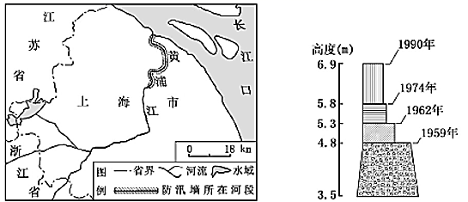
5．黄浦江沿岸地区易受内涝威胁，主要因
①降雨较多，蒸发量小②河网密度小，河道较狭窄
③地势低平，流速缓慢 ④受台风影响，易发生暴雨
A．①② B．①③ C．②④ D．③④
6．不考虑防汛标准提高，造成黄浦江防汛墙高度变化的直接原因是
A．河流淤积加剧，河岸高度升高 B．相对海平面升高，风暴潮位升高
C．陆地构造抬升，河床高度升高 D．相对海平面升高，地下水位升高
【答案】5．D 6．B
【解析】本题主要考查自然灾害及防治，意在考查学生读图分析及基础知识的掌握情况，难度一般。
5．黄浦江沿岸地区纬度低，蒸发量大，①错。河网密度小，汇集地表径流少，不易发生内涝，②错。地势低平，流水缓慢，洪水下泄不畅，容易发生内涝，③对。夏秋季节多发台风，暴雨导致短时间内流量增大，形成内涝，④对。故选D。
6．由材料可知，由于全球变暖，导致海平面上升，相对海平面升高，风暴潮位升高，使得黄浦江防汛墙高度变高，B对。黄浦江流经地区植被覆盖率高，含沙量较小，河流淤积少，A错。在短时间内，陆地构造不会发生明显抬升，C错。地下水水位升高，与防汛墙没有关系，D错。故选B。
（2020·吉林省高三其他） 在新疆啥密地区的北部，有一片宽约5 0千米，长约400千米的戈壁滩，然而让人意外的是在这片浩如烟海的戈壁滩的中心位置居然出现了一抹绿色一一淖毛湖地区。在淖毛湖地区中心位置是淖毛湖镇（下图），淖毛湖地区哈密瓜的种植面积达6．5万亩，与其相关的产业化经营迅速发展。在津毛湖镇东南方向还分布着大面积的胡杨林。据此完成下面小题。
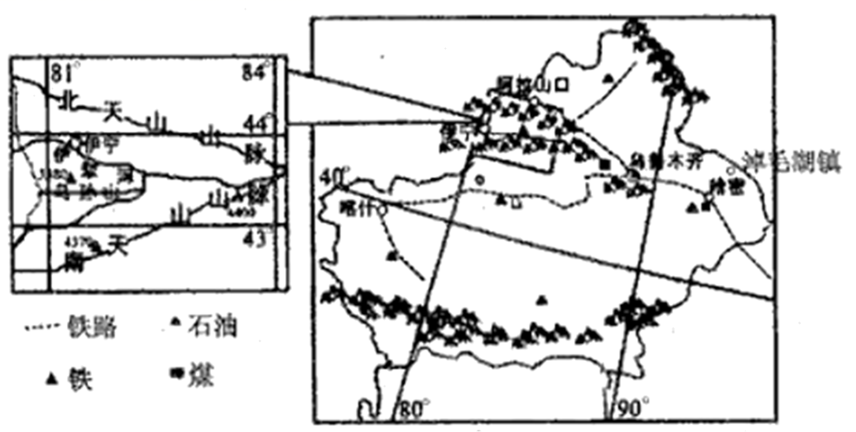
7．每年一进入夏季会有来自全国各地的数万人来到淖毛湖镇。推测淖毛湖镇吸引这些人到来的主要原因是
A．西部大开发政策 B．矿产资源的开发
C．哈密瓜的成熟 D．知名的旅游胜地
8．下列说法不正确的是
A．新疆交通线路布局主要受绿洲、资源分布等因素的影响
B．天山北坡雪线分布的海拔比南坡低
C．伊犁河年径流量小、汛期主要在夏季
D．胡扬抗干旱、喜高温、耐盐碱、喜光
【答案】7．C 8．D
【解析】【分析】
7．本题考查影响人口移动的因素分析，结合材料进行分析即可，材料中给出“淖毛湖地区哈密瓜的种植面积达6．5万亩”，每年夏季正值哈密瓜的成熟季节，所以会有数万人来到这里从事哈密瓜的采摘，装箱等工作。据此判断C正确，ABD错误，故选C。
8．本题考查区域地理特征分分析，胡杨生活在西北内陆地区，那里冬冷夏热，气候干旱，水资源匮乏，夏季气温高，晴朗天气多，太阳辐射强，土壤的盐度比较高，胡杨在这样的环境下生长，说明其抗干旱、喜光、耐盐碱 、耐高温。喜高温的植物分布在低纬度热量条件好的地区。因此D错误；新疆深居内陆远离海洋，降水稀少，气候干旱，交通线路布局主要受绿洲、资源分布等因素的影响，A正确；天山北坡位于西风的迎风坡且处于阴坡，因此降雪量较多且气温较低，因此雪线分布的海拔比南坡低，B正确；伊犁河位于新疆地区，主要靠高山冰雪融水补给为主，因此河流年径流量小、汛期主要在夏季，C正确；本题选择错误选项，故选D。
【点睛】
本题考查影响人口流动的原因，学生结合材料进行分析即可；第二小问考查我国西北地区的自然地理环境特征分析，要求学生抓住干旱的地理特点进行深入分析。
（2020·郸城县第一高级中学高三月考）兰屿位于台湾岛东南约五十海里处，是世界著名风岛。全岛周长38千米，海岸线十分曲折，岛上丘陵起伏，最高处海拔493米，岛内安山岩和玄武岩遍布，海滨怪石林立，形状各异。岛屿沿海狭窄的平地上分布着六个村落，人ロ约3500人。右图为兰屿位置示意图。据此完成下列小题。
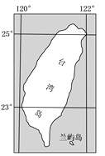
9．兰屿
A．终年高温多雨，降水季节分配均匀 B．河流短促，河网稠密，水资源丰富
C．属于珊瑚岛，与火山活动无关 D．海滨地区多台风和海浪堆积地貌
10．关于兰屿社会经济特征推断合理的是
A．农业以水稻种植业为主 B．民居有房高顶尖窗多的特点
C．岛内主要交通工具为摩托车 D．旅游业发达，环境承载量大
【答案】9．A 10．C
【解析】本题主要考查台湾地区的自然地理和社会经济情况。
9．A．根据材料可知，兰屿位于热带，终年高温；处于东北信风带内，加上岛屿地势以低缓丘陵为主，对海洋暖湿气流阻挡小，降水多，降水季节分配均匀，故A正确。
B．兰屿面积小，地表蓄水能力差，水资源缺乏，故B错误。
C．岛上大量安山岩与玄武岩，说明兰屿形成与火山活动有关，故C错误。
D．兰屿多风，风浪大，海浪侵蚀强，多海蚀地貌，导致海滨怪石林立，故D错误。
本题正确答案为A。
10．A．兰屿面积小，平地少，不适合发展水稻种植业，渔业应是主要农业方式，故A错误。
B．由于多风，夏秋多台风，房屋矮小，开窗小，当地特色民居为地下屋，防风且冬暖夏凉，故B错误。
C．兰屿面积小，平地少，摩托动力强，速度快，联系方便，故C正确。
D．旅游业发达，但是村落小，环境承载量小，故D错误。本题正确答案为C。
（2020·萍乡市麻山中学高三月考）西藏自治区东南部林芝市的墨脱县地处雅鲁藏布江下游藏南地区，与青藏高原之间有喜马拉雅山脉阻隔，这里地壳垂直抬升与水平位移共同作用，地形崎岖，交通极为不便。墨脱气候温和，年降水量3000～4000 mm。墨脱公路嘎隆拉雪山隧道时常发生透水事故，严重影响了墨脱的物资供应。据此完成下面小题。
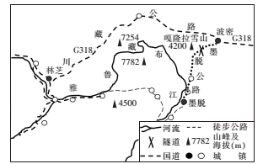
11．墨脱的降水类型主要是
A．对流雨 B．地形雨 C．气旋雨 D．锋面雨
12．墨脱降水的水汽来源于
A．东南季风 B．东北季风 C．西南季风 D．西北季风
13．墨脱公路嘎隆拉雪山隧道建成后透水事故发生频率较高的原因是
A．年降水量丰富 B．岩层错动 C．冰川侵蚀强烈 D．地下水位高
【答案】11．B 12．C 13．B
【解析】【分析】
11．墨脱地处雅鲁藏布江大峡谷迎风坡一侧，夏季受西南季风影响，来自印度洋的水汽受地形抬升产生降水，形成地形雨。故选B。
12．夏季气压带和风带北移，南半球的东南信风越过赤道后受地转偏向力影响，形成西南季风，西南季风挟带印度洋暖湿水汽，受地形抬升在该区域形成丰富的降水。故选C。
13．墨脱位于板块碰撞边界，地壳运动活跃，导致岩层错动，易引发隧道工程发生透水事故，B选项正确；年降水量、冰川侵蚀、地下水位的影响较小。故选B。
（2020·浙江省镇海中学高三其他） 2020年5月27日11时，中国2020珠峰高程测量登山队成功登顶珠峰并开展测量工作。成功获取到了峰顶GNSS、重力、气象、冰雪深度以及交会测量等大量珍贵数据，圆满出色地完成了各项任务。此次登山过程中，登山队员要越过大片的冰塔林。冰川末端由于消融而残留的塔状冰体，称为冰塔，成群出现的冰塔为冰塔林。完成下面小题。
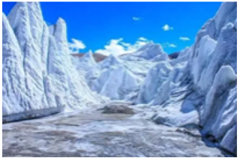
14．有关珠峰测量一般选择在5月份进行的主要原因的叙述，正确的是
A．受西风影响每年10月到次年3、4月份是雨季
B．受印度洋暖湿气气流影响，6月到9月是风季
C．5月份珠峰地区积雪厚度最小，便于攀登
D．来自印度洋的空气和来自大西洋的气流达到动态平衡
15．冰塔林对于登山者来说就是灾难，原因是
A．坡度较大，不易攀爬 B．表面有融水，易滑落
C．结构脆弱，易崩塌 D．气压较低，空气稀薄．
【答案】14．D 15．C
【解析】14．每年的十月到次年的三四月份是珠峰地区刮大风的时间，风势会随着海拔的升高而加大，所以这段时间显然是不适合攀登珠峰的。而每年的六月到九月珠峰地区又会出现频繁的下雨天气，所以也不适合攀登珠峰。五月份西南季风相对较弱，只有在5月，正是风季和雨季交替的短暂时间，风雪较小，是登山活动的好季节，适合攀登，D正确。故选D。
15．冰塔林高度大，结构不稳定，在外力作用下容易出现崩塌，容易造成登山事故，C正确。一般不用攀爬冰塔林，AB错误。气压与冰塔林无关，D错误。故选C。
【点睛】
本题考查珠峰攀登的时间和主要困难，根据珠峰的环境特征，运用相关的知识解答即可。
（2020·绥德中学高三其他）据报道，我国江西省南部山区与黄土高原水土流失相似，出现了大片土地裸露的“红色荒漠”，据此完成下面小题。
16．形成黄土高原水土流失严重和“红色荒漠的”主要自然原因是
A．流水搬运作用 B．流水侵蚀作用
C．风力侵蚀作用 D．风力沉积作用
17．根据“红色荒漠”的特点，对其进行治理的措施，最合理的是
A．开荒种田，提高植被覆盖率 B．全部退耕还林
C．发展以畜牧业为主的农业生产 D．加强农业生产的综合开发
18．根据“因地制宜”的原则，下列地区与种植农作物组合正确的一组是
A．松嫩平原—小麦、大豆、甜菜 B．山东半岛—水稻、花生、橡胶
C．洞庭湖平原—大豆、油菜、水稻 D．四川盆地—甘蔗、水稻、甜菜
【答案】16．B 17．D 18．A
【解析】【分析】
16．黄土高原水土流失严重和“红色荒漠”都是地表径流侵蚀的结果，因此形成黄土高原水土流失严重和“红色荒漠的”主要自然原因是流水侵蚀作用，B符合题意。黄土高原水土流失严重和江西南部山区的“红色荒漠”，都是在流水侵蚀作用后，流水把泥沙搬运至低处的结果，但流水搬运作用不是主要的自然原因，排除A。黄土高原与江西南部山区分别属于半湿润、湿润地区，地表水分条件相对较好，风力侵蚀作用相对较弱，且风力侵蚀作用与水土流失无关，排除C。黄土高原水土流失严重和“红色荒漠”，与风力沉积作用没有直接关系，排除D。故选B。
17．开荒种田，必然破坏当地森林植被，从而降低植被覆盖率，水土流失加剧，不利于生态可持续发展，排除A。江西南部山区的“红色荒漠”是人们不合理利用土地资源，破坏植被，导致严重的水土流失而形成。全部退耕还林，有利于当地生态恢复，但不利于当地经济可持续发展，因此这是不太合理的治理措施，排除B。江西南部山区以森林植被为主，不适合发展以畜牧业为主的农业生产，排除C。为了当地生态和经济可持续发展，既要考虑生态环境，又要考虑经济发展，加强农业生产的综合开发，如发展立体农业，既保护了植被，又充分利用了土地资源，获得可观的经济效益，D符合题意。故选D。
18．松嫩平原位于东北地区，热量条件较差，适合种植生长周期较短的春小麦、大豆，适合种植喜温凉的甜菜，A正确。山东半岛位于北方地区，水资源紧张，适合花生种植，但不适合水稻种植，山东半岛为温带气候，不适合橡胶等热带经济作物种植，B错误。洞庭湖平原位于南方地区，气候湿润，适合油菜、水稻种植，但不太适合大豆等旱地作物种植，C错误。四川盆地位于南方地区，夏季高温多雨，生长期长，适合喜高温多雨的甘蔗、水稻种植，但不适合喜温凉的甜菜种植，D错误。故选A。
【点睛】
红色荒漠是指在我国南方红土地区的荒漠化。主要发生在我国江南丘陵以红色砂岩为主地区，地表红壤因水土流失，露出红色成土母质和红色基岩，土地贫瘠，形成荒漠，所以也被称为“红漠化”。 “红色荒漠”的形成是水土流失的结果，其自然原因从外力作用看应是流水侵蚀作用，造成水土流失的人为原因主要是滥伐森林所致。
每逢新春佳节，家家户户都要在屋门、墙壁、门楣上贴上大大小小的“福”字。2018年春节，一位80后设计了32个省市的“福”字，将各地的文化特色元素融入其中，下图是其设计之一。据此完成下面小题。

19．上图所反映的是以下哪个省的建筑特色
A．豫 B．赣 C．皖 D．闽
20．有关该省说法正确的是
A．是中国的人口大省，人口以迁出为主
B．该省的地带性土壤为棕壤
C．“晒秋”的民俗特色独一无二
D．该省属于我国东部经济地带
21．当该地建筑的正午影长达一年中最小值时
A．该地可能将结束梅雨天气
B．由肯尼亚蒙巴萨港口航行至斯里兰卡汉班托塔港的中国商船一路顺风顺水
C．喜马拉雅山脉北坡的雪线达一年中最低
D．澳大利亚西北部正值多雨季节
【答案】19．D 20．D 21．A
【解析】19．据材料可知，该图示为土楼，是福建省的建筑特色，福建省简称闽，D选项正确，A、B、C选项错误。
故选：D。
20．由上题可得，该省为福建省，福建省属于我国东部经济地带，D选项正确；福建省是中国的人口大省，人口以迁入为主，A选项错误；地带性土壤为红壤、黄壤、砖红壤等，无棕壤，B选项错误；“晒秋”的民俗特色是江西省最具代表，C选项错误。
故选：D。
21．福建省建筑的正午影长达一年中最小值时，为6月22日前后，该地梅雨天气将结束，A选项正确；夏季北印度洋盛行西南季风，洋流呈顺时针运动，由肯尼亚航行至斯里兰卡港的中国商船一路逆风逆水，B选项错误；夏季气温高，喜马拉雅山脉北坡的雪线达一年中最高，C选项错误；北半球夏季，南半球冬季，澳大利亚西北部正值旱季，D选项错误。
故选：A。
【点睛】
本题组考查福建省、正午太阳高度角。意在考查学生通过材料获取关键信息、迁移和运用地理知识的能力。土楼是福建省的建筑特色，福建省简称闽，属于我国东部经济地带。
（2020·山东省潍坊一中高三一模）木刻楞选材自然，以原木相互搭接，并排列在一起垒原木时一般都垫上苔藓。木刻楞房门大部分朝北开，留出南墙多开窗户，以增加采光面积；连着房门均修建一间门斗。据专家研究，木刻楞有调节温度、水分和平衡情绪的作用，冬暖夏凉，被誉为“长寿木屋”。据此完成下面小题。
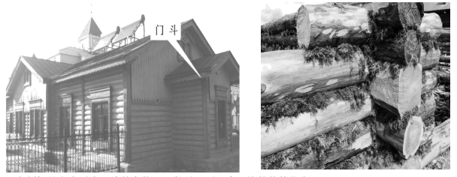
22．木刻楞是人类适应环境的产物，可能是下列哪个民族的传统住宅
A．鄂伦春族 B．彝族
C．维吾尔族 D．高山族
23．在木刻楞建设过程中，叠原木时原木间垫上苔藓的主要目的是
A．填充绿色植被，覆盖墙面，增加建筑美感
B．苔藓稍有湿气就生长，逐渐填满空隙，增强保暖效果
C．通过苔藓吸收湿气，提高室内湿度
D．利用苔藓特殊生物性状，起到防虫防蛀作用
24．木刻楞一般会连着房门修建门斗，门斗的主要作用是
A．可在其中设置信报箱、送奶箱，有利于提高住宅公共服务性能
B．使住宅的立面造型更加富于变化，便于人们识别
C．起到分隔、挡风、御寒等作用
D．可以增加室内空间，增加阳光射入
【答案】22．A 23．B 24．C
【解析】【分析】
22．木刻楞冬暖夏凉，结实耐用，是东北地区的典型民居，主要分布在鸭绿江流域，结合各少数民族分布可知，A正确；彝族主要分布在我国西南部地区，B错；维吾尔族主要分布在我国新疆地区，C错；高山族主要分布在我国台湾地区，D错。故选A。
23．木刻楞选材自然，以原木相互搭接，木刻楞房门大部分朝北开，留出南墙多开窗户，以增加采光面积，冬暖夏凉。因其所处地理环境可知更加注重防寒保暖，苔藓稍有湿气就生长，逐渐填满空隙，增强保暖效果，并不是为了防止虫蛀，B正确，D错；增加建筑美感不是其主要目的，A错；应该减小室内湿度，C错。故选B。
24．木克楞就地选材建造方便，是当地人适应环境的产物。其房门主要向北开，连接门斗可起到分割挡风御寒的作用，C正确；该住宅一般为私人住宅，并不会起到公共服务性能的作用，A错；该区域的民居均在连接房门处修建门斗，因此并不是为了便于人们识别，B错；房门主要朝向北开，而增加阳光摄入主要是南墙窗户所起的作用，D错。故选C。
【点睛】
民居具有空间性，是人们在适应改造大自然的漫长过程中创造出来的，与当地的环境有着千丝万缕的联系，下面总结一些传统民居与环境的关系。
①黄土高原窑洞的特点：冬暖夏凉，节省建筑材料。反映的环境：冬季寒冷，夏季高温，降水较少，黄土直立。
②北方民居的特点：屋顶较平，门窗少且小，墙较厚。反映的环境特点：冬季寒冷，降水较少。
③新疆平顶屋的特点：屋顶平，墙厚窗小。反映的环境特点：气候干燥，多风沙，太阳辐射强。
④蒙古包的特点：便于拆卸，架设和搬运。反映的环境特点：冬季寒冷，草地广阔，居民以游牧生活为主。
⑤江南民居的特点：屋顶倾斜（降水较多，便于排水），门窗多且大，墙较薄，便于通风散热。反映的环境特点：湿热的环境。
⑥云南傣族竹楼的特点：通风散热，防潮和防虫。反应的环境特点：湿热、爬行动物、虫类多。
⑦青藏高原碉楼的特点：平顶，门窗少，墙厚。反映的环境特点：高寒、光照强。
⑧东南亚民居的特点：屋顶倾斜，门窗多且大，多木桩支撑，且密集排列（类似于我国的吊脚楼），具有通风散热、防潮的优点。反映的环境特点：湿热、河流密布、多沼泽。
⑨因纽特人冰屋的特点：防寒保暖，节省建筑材料。反映的环境特点：终年寒冷的寒带环境。
（2020·山东省高三三模） 我国西北干旱区（新疆、甘肃西部、内蒙古西部）是全球最干旱的区域之一。最近一组拍摄于敦惶沙漠边缘处的对比照片成为微信朋友圈里的热点话题，这组照片显示该沙漠在一周内便长出嫩绿的幼苗，由此引发了西北地区是否“变湿变绿”的讨论。衡量一个地区的干湿变化，要综合考虑气温、降水、积雪量、潜在蒸发等诸多因素，在全球变暖的影响下，西北区域温度的增幅超全球平均和我国东部区域，整体呈现出干旱化持续发展的趋势。下图示意西北地区近几年干旱指数的变化，圆点及其大小表示干旱化发生区域及程度。据此完成下面小题。
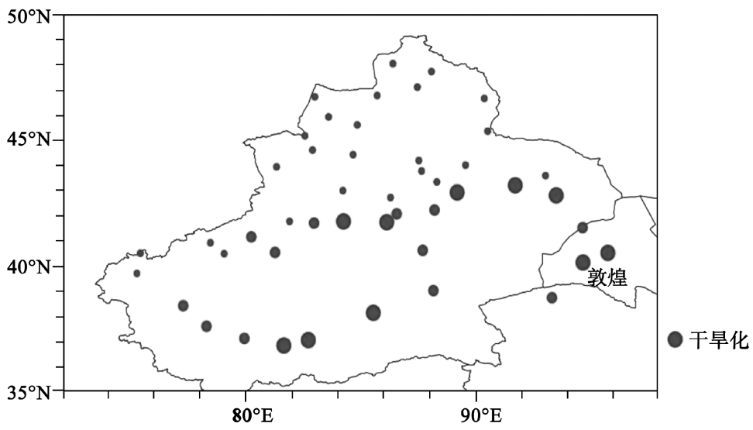
25．与南疆地区相比，北疆地区干旱化程度较小，主要是因为北疆地区
A．流域综合治理 B．生态恢复良好
C．降水强度增加 D．积雪融化量大
26．这组引发“变湿变绿”讨论的照片，最有可能拍摄于当地
A．春季 B．夏季 C．秋季 D．冬季
【答案】25．D 26．B
【解析】25．与南疆地区相比，北疆地区气候更湿润，降水较均匀，降水强度较小，降水量总量较大，冬季降雪较多，积雪融化量大，故C错，D对。材料中并没有显示流域综合治理和生态恢复良好的信息，AB错。故选D。
26．这组照片显示该沙漠在一周内便长出嫩绿的幼苗，说明此时当地水热较充足，因此最有可能是夏季，B正确，ACD错误。故选B。
【点睛】
西北地区气候干旱，影响植被生长的限制性因素是水分，因此解题过程中要注意该区域水分的分布和变化。

